Regarder la capsule vidéo sur les requêtes d’affichage :
http://nsi4noobs.fr/Le-langage-SQL-Requetes-d-affichage
Question 1 (1'11''):
Quels sont les 3 éléments essentiels permettant de faire une requête de sélection sur une table ?

Question 2 ( 4'00''):
Comment peut-on afficher le résultat d’une requête par ordre croissant ?

Question 3 (8'42'') :
Comment peut-on limiter le nombre de lignes affichées dans le résultat d’une requête.


Allez sur le site nsi.devernay.net>terminale>Base de données>tp requête d’affichage et téléchargez le fichier livres.sql. Dans db_browser, allez à l’ongler « Exécuter le SQL ». Ouvrez le fichier livres.sql en cliquant sur l’icône Vous obtenez ceci :

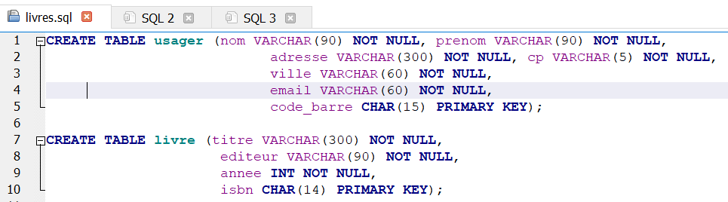
Executez cet ensemble de requêtes SQL en cliquant sur :
Question 4:
Que font ces requêtes ?

Question 5 :
Quelle est la requête qui permet d’afficher le a_id d’Albert Uderzo ?

Question 6 :
Quelle est la requête qui permet d’afficher les titres des livres édité par Flammarion ?

Question 7 :
Quelle est la requête qui permet d’afficher tous les titres et les années des livres publiés avant 2000 ?

Question 8 ( aide vidéo 5'26 ") :
Quelle est la requête qui permet d’afficher tous les titres des livres contenant le mot « chiens » ou le mot « chat » ?

Question 9 :
Quelle est la requête affichant les titres et les annees par ordre croissant de leur année de publication ?

Question 10 :
Même question mais en limitant l’affichage au 10 premiers.

Question 11 :
Vérifier par une autre requête que le livre le plus ancien est de 1933.

On veut maintenant afficher les titres des livres de l’usager MOREAU ALAIN. Le problème est que dans la table emprunt n’apparaît que le code barre des usagers et pas leur nom et prénom. Commençons par afficher une table formée par l’ajout (par jointure) à la table emprunt des champs nom et prénom de la table usager. Le champ en commun entre les 2 tables est code_barre. Il faut faire ce que l’on appelle une jointure entre les deux tables . La requête est :

SELECT * from emprunt
JOIN usager ON emprunt.code_barre = usager.code_barre;

Testez-la. Cela fonctionne car les 2 tables sont jointes mais il y a trop d’informations ! Isolons parmi ces dernières 3 d’entre elles : l’isbn, le nom et le prénom de l’usager . La requête devient :

SELECT isbn,usager.nom,usager.prenom from emprunt
JOIN usager ON emprunt.code_barre = usager.code_barre;

Testez. C’est bien mais ce serait mieux d’avoir les titres de chacun des livres ! Il faut joindre en plus la table livre !!! La requête devient :

SELECT emprunt.isbn,usager.nom,usager.prenom, livre.titre from emprunt
JOIN usager ON emprunt.code_barre = usager.code_barre
JOIN livre ON livre.isbn = emprunt.isbn ;

Question 12 :
Enfin, nous souhaiterions n’afficher que les emprunts de MOREAU ALAIN. Ça c’est facile, vous l’avez déjà fait. Je vous laisse compléter la requête précédente.

Question 13 :
On souhaite maintenant afficher tous les titres des livres d’Uderzo Albert. Trouver la requête !

